|  |  |  |
| --- | --- | --- |
| **Білім беру ұйымы:** | Сырбек Каттебеков атындағы жалпы орта мектебі | |
| **Бөлім:** | Молекулалық-кинетикалық теория негіздері | |
| **Педагогтың аты-жөні** | Жанаева Перизат Танатаровна | |
| **Күні:** |  | |
| **Сынып:** | Қaтыcқaндap caны: | Қaтыcпaғaндap caны:: |
| **Сабақтың тақырыбы:** | Идеал газ. Газдардың молекулалық-кинетикалық теориясының негізгі теңдеуі | |
| **Оқу бағдарламасына сәйкес оқыту мақсаттары:** | 10.2.1.2-идеал газ моделін сипаттау;  10.2.1.3-молекулалық-кинетикалық теорияның негізгі теңдеуін есептер шығаруда қолдану | |
| **Сабақтың мақсаттары:** | * Идеал газ моделін анықтау * Молекулалық-кинетикалық теорияның негізгі теңдеуін қолданып, есептер шығару * Идеал газ ұғымына анықтама беру, қозғалыстағы газ молекулаларының қысымын есептеу | |

**Сабақтың барысы**

|  |  |  |  |  |
| --- | --- | --- | --- | --- |
| **Сабақтың кезеңі/уақыт** | **Педагогтің әрекеті** | **Оқушының әрекеті** | **Бағалау** | ***Ресурстар*** |
| **Ұйымдастыру кезеңі**  **2 минут** | Сабақта психологиялық ахуал орнату.Оқушылармен сәлемдесу, оқушыларды түгелдеу,сабаққа назарын аудару  Таңдалған сандар арқылы топқа бөлу | Сандар арқылы топқа бөлінеді  Санның квадратын таңдағандар 1-топ  5 –ке еселі санды таңдағандар 2-топ  2 –ге еселі санды таңдағандар 3-топ |  | Түрлі-түсті стикерлердегі сандар арқылы топтасады |
| **Сабақтың басы**  **5 минут** | **Бағалау критерийі**   * Молекулалық-кинетикалық теория негізінде идеал газдың моделін сипаттайды * Молекулалық-кинетикалық теорияның негізгі теңдеуін есептер шығаруда қолданады   **Алдыңғы білімінді еске түсіру** мақсатында оқушыларға https://wordwall.net сайтындағы карталардағы берілген сұрақтар қойылады. | Оқушылар экрандағы ұяшықтарда жазылған сұрақтарға белсене жауап береді | Қалыптастырушы бағалау  Мұғалім оқушылар жауабын тыңдап кері байланыс беріп отырады | https://wordwall.net/ru/resource/31035522/үй-тапсырмасы |
| **Сабақтың ортасы**  **30 минут** | **«Стоп кадр**» әдісі бойынша бейне үзінді арқылы жаңа сабақтың мазмұнын ашу үшін түрткі сұрақтар қою арқылы оқушылардың пікірін тыңдаймын  ***Тапсырма 1***  ***«Бірге ойлаймыз» әдісі арқылы «***Phetcolorado» симмуляторында тәжірибені орындатамын  ***Тапсырма 2***  **«Кейс-стади»** әдісін пайдаланып, оқушыларға жұптық жұмыс жасатамын.  ***Тапсырма-3***  **«Ойлан,жұптас,топта»** әдісін пайдаланып, оқушыларға топтық жұмыс жасатамын | Оқушылар жаңа тақырып бойынша бейнеүзінді көреді. Сұрақтарға жауап береді  Оқушылар платформадағы тәжірибені орындайды  **Дескриптор:**  -идеал газ моделіне сипаттама береді  - молекулаларының қозғалысына түсінік береді  -тәжірибені аргон,су, оттегі газдары үшін де орындайды  -идеал газдың параметрлерінің өлшенген сан мәндерін кестеге толтырады  - оттегі газының қысымын есептейді  Оқушылар берілген құрылымдалған тармырманы жұппен орындайды  **Дескриптор:**  -ыдыстағы көпіршіктердің қозғалысын түсіндіреді  -оттегі газының молекулалар санын есептейді  - газ молекулаларының концентрациясын есептейді  - оттегі газының ыдыс қабырғасына түсірген қысымын есептейді  -есептелінген газ қысымының мәнін қолданып, молекулалардың жылдамдығын анықтайды.  Берілген есепті топпен орындайды  Оқушылар топтық жұмысты орындайды. Топта ақылдаса отырып талқылайды.  **Дескриптор:**  -екі ыдыстағы газдардың молекулалар санын есептейді  -газ молекулаларының концентрациясын есептейді  - жоғары қысым болатын газды табады  - газ қысымын анықтайды  -қысымдары бірдей болған кездегі молекулалар санының мәнін табады | Қалыптастырушы бағалау  «Плюс, минус» әдісі  Қалыптастырушы бағалау  Тапсырманы орындау барысында дескриптор бойынша кері байланыс беріледі  «Топтық кері байланыс» топпен жасаған жұмыстарын қарсы топтар бағалайды | <https://bilimland.kz/kk/courses/physics-kk/molekulalyq-fizika/molekulalyq-kinetikalyq-teoriya-negizi/lesson/ideal-gaz>  <https://phet.colorado.edu/sims/html/states-of-matter-basics/latest/states-of-matter-basics_en.html>  ресурс-1  сурет-1  ресурс-2  ресурс- |
| **Сабақты қорытындылау**  **4 минут** | **«Жұбын тап»** әдісі арқылы оқушылар жеке жұмыс орындатамын | Оқушылар смарфон қолданып жеке берілген тапсырманы орындайды  ***Дескриптор:***  -өтілген сабақ барысындағы формулаларды атауларымен байланыстырып жұптастырады | Қалыптастырушы бағалау  «Плюс, минус» әдісі | https://learningapps.org/create?new=71&from=pb0x1ovw520#previe  смартфон |
| **Сабақтың соңы**  **3 минут**  **Рефлексия**  **Үй тапсырмасы** | **«Нәтиже жұлдызы» әдісі**    19 жаттығу №4 есеп | Таратылған сызба парақтарына сабақтан алған алты нәтижені жазады. | Сабақта белсенді қатысқан оқушылар бір-бірін бағалайды | Презентация  Таратпа қағаз |

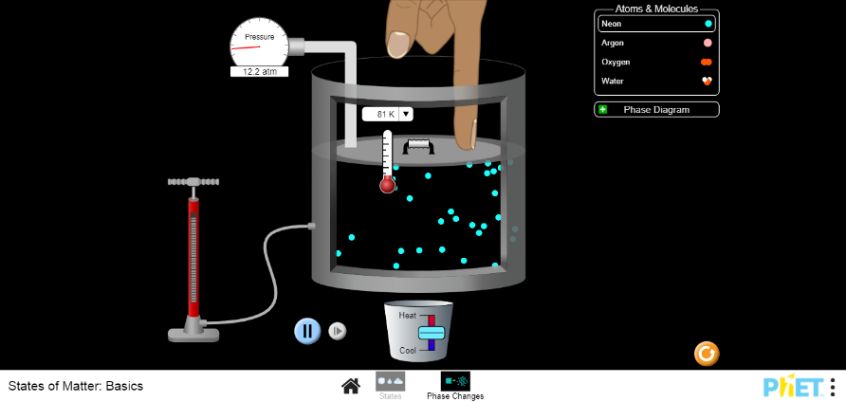***Ресурс 1 (Тапсырма -1)***

«Phetcolorado» платформасындағы идеал газдың қасиеттерін зерттеңіз. (<https://phet.colorado.edu/sims/html/states-of-matter-basics/latest/states-of-matter-basics_en.html>)

1. Тәжірибеге сүйеніп идеал газ ұғымына анықтама беріңіз (ЕБҚ)

___________________________________________________________________________________________

____________________________________________________________________________________________

1. Газ молекулаларының қозғалысын бақылап, температураны өзгерту арқылы газ молекулалары қозғалысындағы өзгерісті сипатттаңыз (ЕБҚ)
2. Тәжірибені аргон,су,оттегі газдары үшін қайталаңыз.
3. Газдардың температурасы, қысымы, көлемінің өзгерісін анықтап, мәндерін кестеге толтырыңыз

|  |  |  |  |
| --- | --- | --- | --- |
| Газ түрлері | Температура (К) | Қысым (Па) | Көлемі (м3) |
| Неон |  |  |  |
| Газ |  |  |  |
| Су |  |  |  |
| Оттегі |  |  |  |

5.Оттегі газының температурасын 50℅ -ға азайтса, қысымның өзгерісін анықтаңдар.

***Ресурс 2 (Тапсырма-2)***

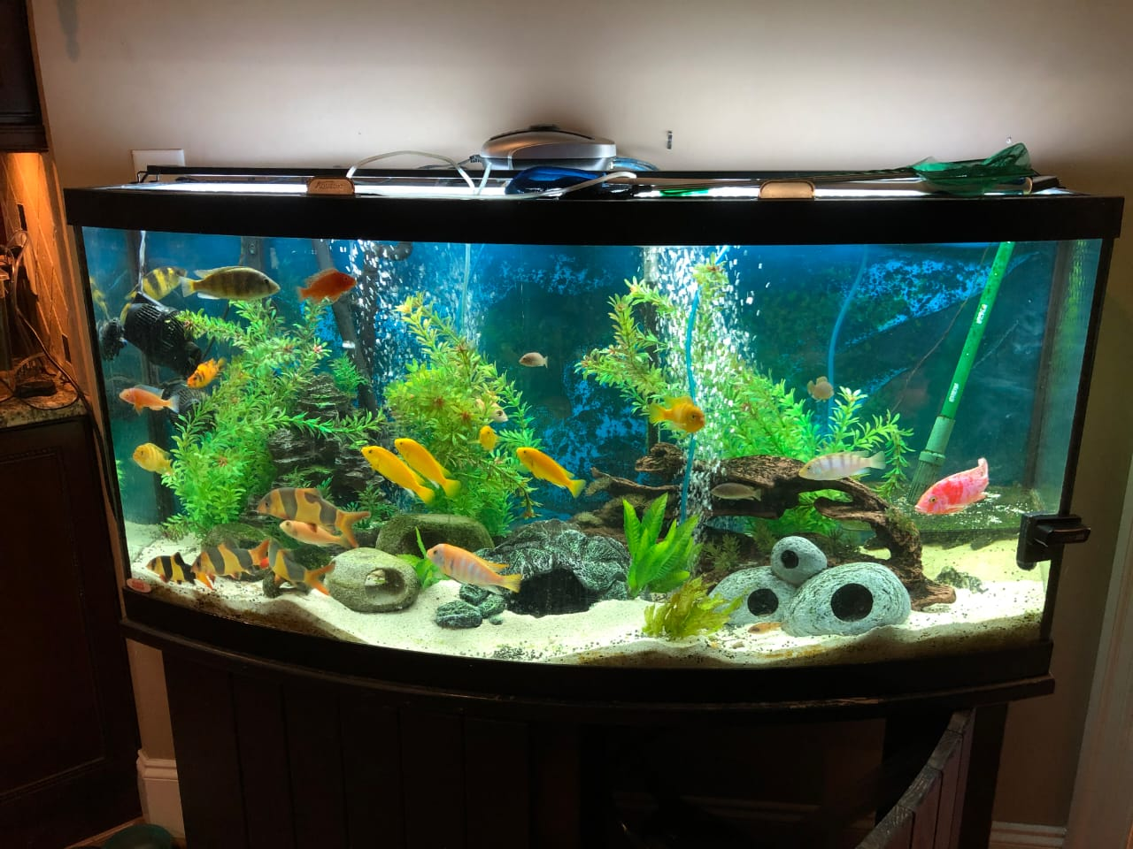Анельдің туған күніне әкесі аквариум сыйлады. Анель балықтарға ерекше күтім қажет екенін білмеді. Әкесі қызына балықты асырау ережелерін түсіндіре бастады. Балықтың дұрыс өсуі үшін аквариумның суы кем дегенде 70 литр және биіктігі 45 см-ден артық болуы керек. Сонымен қатар температурасын қалыпты температурады ұстау қажет. Өйткені жылы су балықтың метабализмін жылдамдатады. Себебі аквариумдағы оттегінің концентрациясы төмендейді. Сондықтан оларға көп мөлшерде оттегі қажет. Егер де балықтар су бетіне жиі шығып және суды қанатымен шайқаса, онда балыққа оттегі жетіспей қалатынын ескертті. Осындай жағдайда аквариум компрессорын тоққа қосып, оттегі жіберу керектігін түсіндіріп, көрсетті. Анель осы сәттегі судағы көпіршіктердің қозғалысын, және оның қалай пайда болғанын түсінбеді.

Сурет-1

1. Судағы пайда болған көпіршіктерде қандай процесс жүріп жатыр. Түсіндіріңіз
2. Газ молекуласының массасы неғұрлым _______________болса, ыдыс қабырғасына түсіретін күш те соғұрлым ______________болады.
3. Аквариумдегі 1 литр оттегінің массасы 1,43 г болса, оттегі газының молекулалар санын табыңыз (ЕБҚ)
4. Алынған есептеулерді пайдаланып, көлемі 1 литр оттегі газ молекулаларының концентрациясын есептеңіз.
5. Егер аквариумның температурасы 4,5 °C болса, ондағы газдың қысымын анықтаңыз
6. Есептелінген газ қысымының мәнін қолданып, молекулалардың жылдамдығын анықтаңыз.

**Ресурс -3 (Тапсырма-3)**

Көлемі V=1 дм3 бірінші ыдыста 300 К температурадағы сутегі молекулалары бар. Осындай көлемдегі екінші ыдыста 300 К темперурасындағы оттек молекулалары бар. Сутегі молекуласының массасы 3,3·10-24 г, ал оттек молекуласының массасы 53,1·10-24  г-ға тең.

1.Ыдыстағы сутегі, оттек молекулалары санын анықтаңыз.

2.Көлемі V=1 дм3 ыдыстағы газ молекулаларының консентрациясын есептеңіз.

3. Газ молекулалары екі ыдыста да бірдей 500 м/с жылдамықпен қозғалды деп алып, ең жоғары қысым болатын газды есептеңіз

4. Екінші ыдыстағы оттегі газының молекулалар саны NO2=2·1023 тең болса, ондағы газ қысымын анықтаңыз

5.Екі ыдыстағы қысым бірдей болуы үшін молекула саны қандай болуы керек?